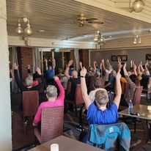
Stoldans trening høsten 2025

Vi inviterer alle medlemmer til stoldans trening onsdagere kl 17.30 på Oppdal Frivilligsentral.
Oppstart 22.oktober – frem til 10.desember, med unntak av 5.november, 12.november og 26.november for da er huset opptatt.
Prisen er kr 200,- pr pers for høsten 2025.
Treningen er for alle og vi sitter på stol hele tiden. Ta på løse og ledige klær og ta med vannflaske.
Bindende påmelding til johanne.foss@oppdal.com eller på SMS til 938 17 041 innen 14.september
Mvh styret

